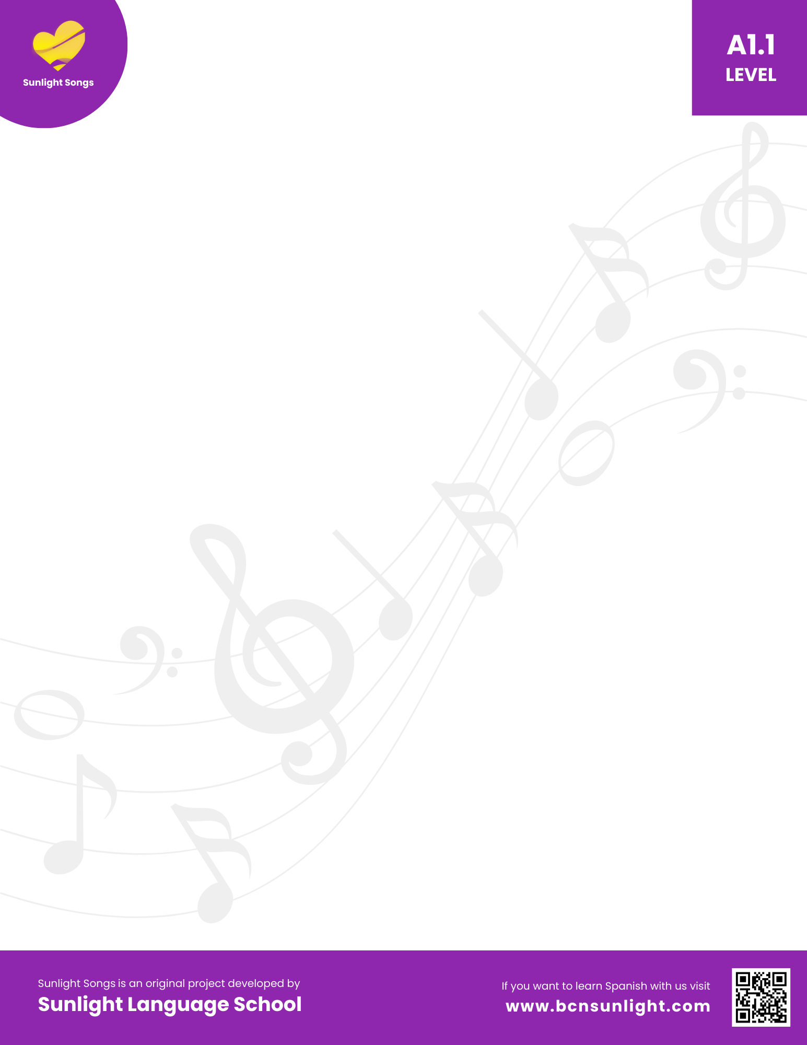
El mundo en colores - Slow
“OS ARTÍCULOS + COLORES”- Level A1.1

No entiendo por qué
la gente es tan simple
y quiere solo un color,
blanco o negro, por favor.
No entiendo por qué
las personas se conforman
con un gato naranja
y un perro marrón.
La vida siempre es multicolor,
quiero ver una vaca naranja,
un gato rojo, unos coches amarillos,
y unas casas azules, por favor.
No entiendo por qué
las nubes son blancas,
el plátano amarillo
y el cielo es azul.
La vida siempre es multicolor,
quiero ver una vaca naranja,
un gato rojo, unos coches amarillos
y unas casas azules, por favor.
¿Por qué no cambiamos las cosas
y empezamos a soñar?
Las rosas son lilas,
el mar verde claro,
y la leche es azul,
el agua amarilla,
el sol rojo intenso,
los tomates ahora son rosas
y la vida es feliz.
No entiendo por qué
no puedo pintar
el mundo de colores
y llenarlo de amor y felicidad.
¿Por qué no?
¿Por qué?
No puedo pintar
el mundo de colores,
y llenarlo de amor y felicidad.

